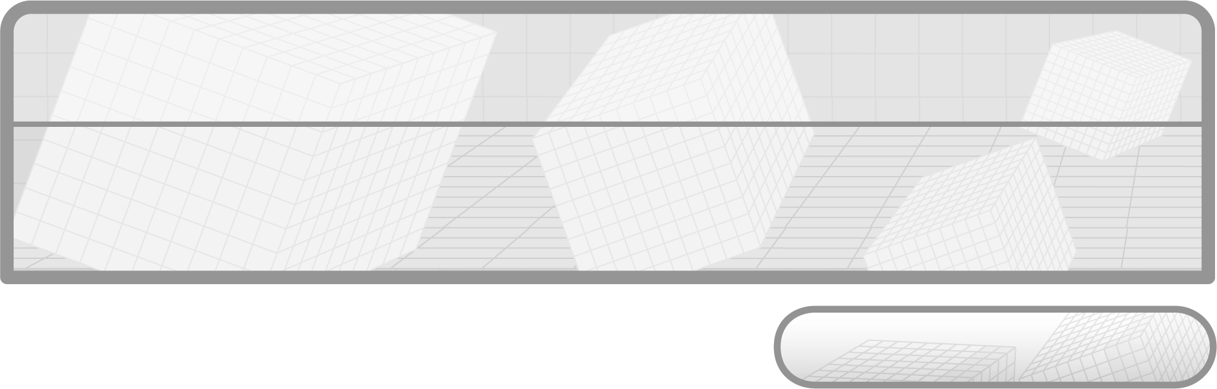
หน่วยการเรียนรู้ที่ 10
เวลา 11 ชั่วโมง

รูปสี่เหลี่ยม

แผนผังการเรียนรู้แบบบูรณาการ

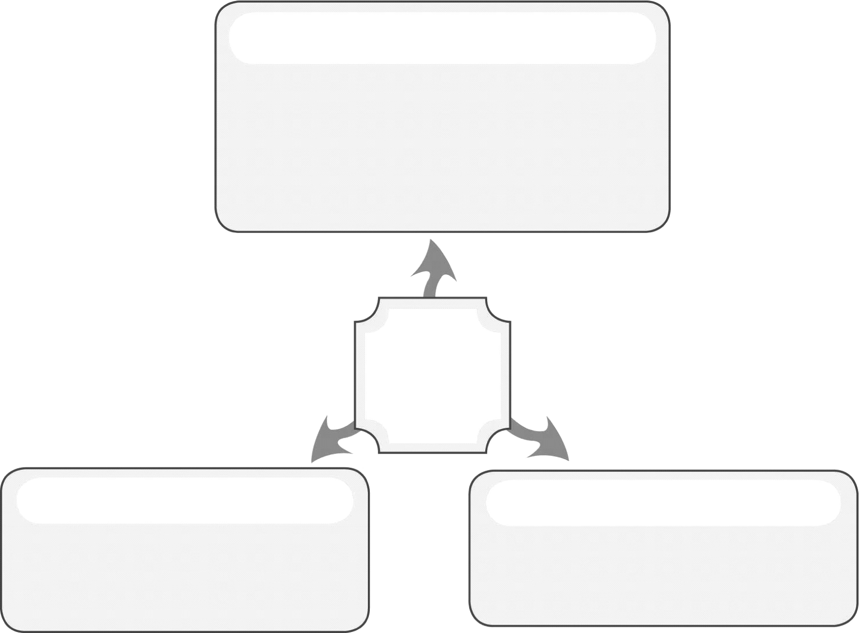
ภาษาไทย

• การอ่าน และการเขียนชื่อรูปสี่เหลี่ยมชนิดต่าง ๆ
• การอธิบายขั้นตอนการสร้าง และการหาพื้นที่
ของรูปสี่เหลี่ยม
• การอ่านโจทย์ปัญหา

รูปสี่เหลี่ยม

ศิลปะ : ทัศนศิลป์

ศิลปะ : ดนตรี-นาฏศิลป์

• การสร้างรูปสี่เหลี่ยม

• การร้องเพลงและปรบมือประกอบ
การทำกิจกรรม

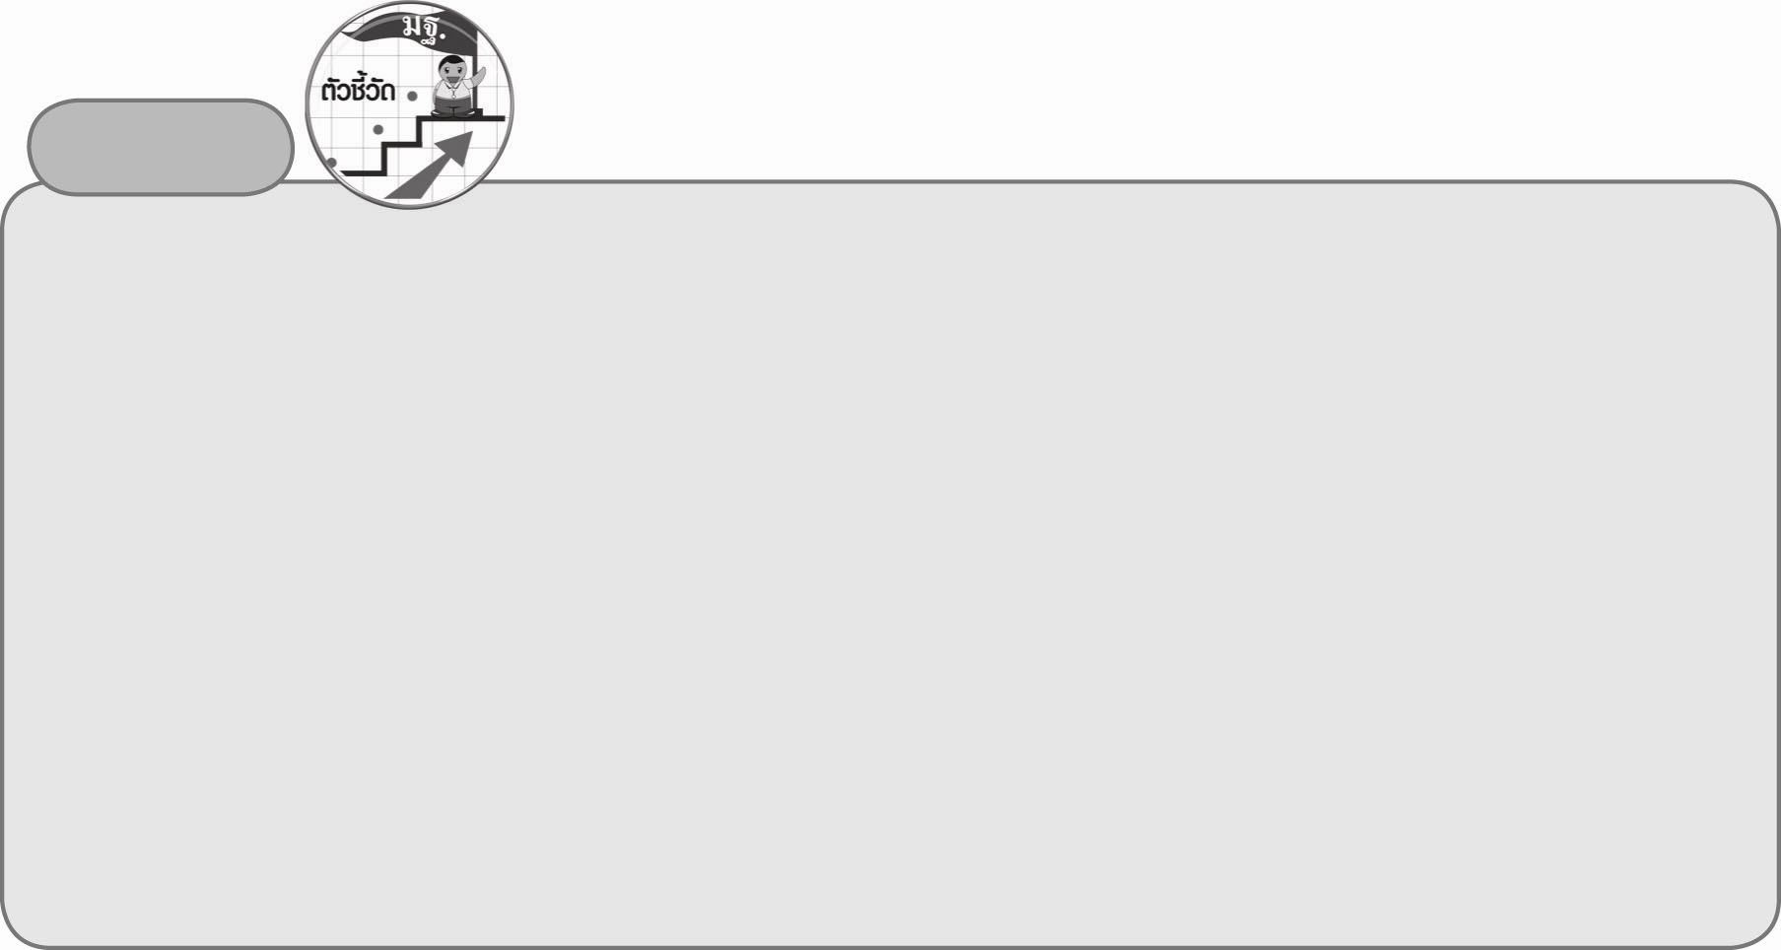
ตัวชี้วัด

1. หาพื้นที่ของรูปสี่เหลี่ยม ( ค 2.1 ป.6/2)
2. แก้ปัญหาเกี่ยวกับพื้นที่ ความยาวรอบรูปของรูปสี่เหลี่ยม (ค 2.2 ป.6/1)
3. บอกสมบัติของเส้นทแยงมุมของรูปสี่เหลี่ยมชนิดต่าง ๆ (ค 3.1 ป.6/2)
4. สร้างรูปสี่เหลี่ยมชนิดต่าง ๆ (ค 3.2 ป.6/2)
5. ใช้วิธีการที่หลากหลายแก้ปัญหา (ค 6.1 ป.6/1)
6. ใช้ความรู้ ทักษะและกระบวนการทางคณิตศาสตร์และเทคโนโลยีในการแก้ปัญหาในสถานการณ์ต่าง ๆ ได้อย่างเหมาะสม
(ค 6.1 ป.6/2)
7. ให้เหตุผลประกอบการตัดสินใจและสรุปผลได้อย่างเหมาะสม (ค 6.1 ป.6/3)
8. ใช้ภาษาและสัญลักษณ์ทางคณิตศาสตร์ในการสื่อสาร การสื่อความหมาย และการนำเสนอได้อย่างถูกต้องและเหมาะสม
(ค 6.1 ป.6/4)
9. เชื่อมโยงความรู้ต่าง ๆ ในคณิตศาสตร์และเชื่อมโยงคณิตศาสตร์กับศาสตร์อื่น ๆ (ค 6.1 ป.6/5)

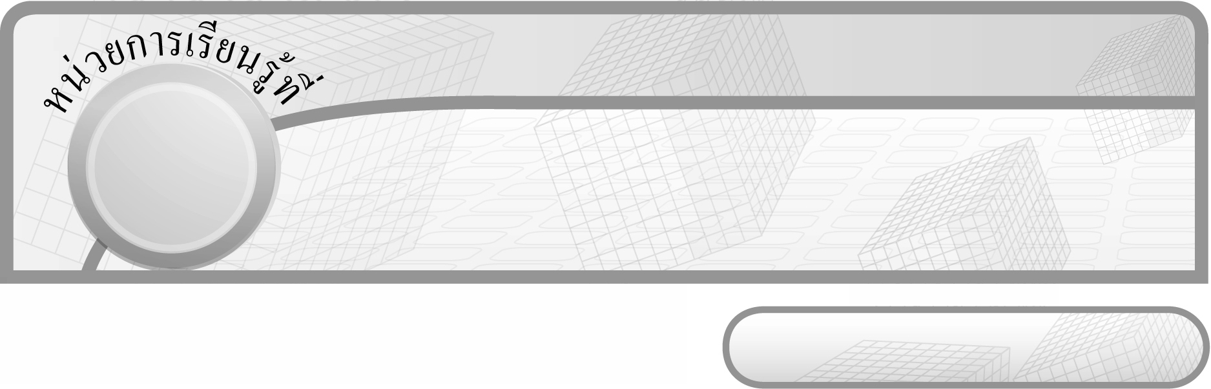
10

ชั้นประถมศึกษาปีที่ 6 เวลา 1 ชั่วโมง

รูปสี่เหลี่ยม

แผนการจัดการเรียนรู้ที่ 1
ทบทวน : รูปสี่เหลี่ยมและชนิดของรูปสี่เหลี่ยม


มาตรฐานการเรียนรู้/ตัวชี้วัด

มาตรฐานการเรียนรู้
มาตรฐาน ค 3.1 อธิบายและวิเคราะห์รูปเรขาคณิตสองมิติและสามมิติ
ตัวชี้วัด
-
มาตรฐานการเรียนรู้
มาตรฐาน ค 6.1 มีความสามารถในการแก้ปัญหา การให้เหตุผล การสื่อสาร การสื่อความหมาย
ทางคณิตศาสตร์และการนำเสนอ การเชื่อมโยงความรู้ต่าง ๆ ทางคณิตศาสตร์
และเชื่อมโยงคณิตศาสตร์กับศาสตร์อื่น ๆ และมีความคิดริเริ่มสร้างสรรค์
ตัวชี้วัด
ค 6.1 ป.6/1, ป.6/2, ป.6/3, ป.6/4, ป.6/5


จุดประสงค์การเรียนรู้สู่ตัวชี้วัด

1. อธิบายเกี่ยวกับรูปสี่เหลี่ยมและชนิดของรูปสี่เหลี่ยม (K)
2. บอกลักษณะของรูปสี่เหลี่ยมแต่ละชนิดได้ (P)
3. เห็นคุณค่าของการนำความรู้เรื่อง รูปสี่เหลี่ยม และชนิดของรูปสี่เหลี่ยมไปใช้ (A)


สาระสำคัญ

รูปสี่เหลี่ยมเป็นรูปปิดที่ประกอบด้วย ด้าน 4 ด้าน และมุม 4 มุม มีหลายชนิด สัญลักษณ์ที่ใช้แทนรูปสี่เหลี่ยม คือ 

สาระการเรียนรู้

รูปสี่เหลี่ยม และชนิดของรูปสี่เหลี่ยม


คุณลักษณะอันพึงประสงค์
ใฝ่เรียนรู้
ตัวชี้วัดที่ 4.1 ตั้งใจ เพียรพยายามในการเรียนและเข้าร่วมกิจกรรมการเรียนรู้

สมรรถนะสำคัญของผู้เรียน
1. ความสามารถในการสื่อสาร
2. ความสามารถในการคิด
- การคิดวิเคราะห์
3. ความสามารถในการแก้ปัญหา
4. ความสามารถในการใช้ทักษะชีวิต


ชิ้นงานหรือภาระงาน (หลักฐาน ร่องรอยแสดงความรู้)

ผลงานจากกิจกรรมข้อ 4


คำถามท้าทาย

นักเรียนรู้จักรูปสี่เหลี่ยมชนิดอื่นอีกหรือไม่ มีลักษณะอย่างไร


การจัดกิจกรรมการเรียนรู้

1. ให้นักเรียนทบทวนความรู้เรื่อง รูปสี่เหลี่ยมโดยครูติดรูปสี่เหลี่ยมบนกระดาน แล้วถามคำถามนักเรียน ดังนี้

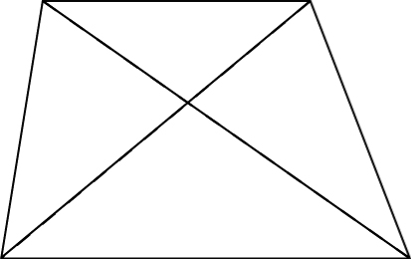
A
D
B
C

 รูปสี่เหลี่ยมนี้ชื่อว่าอะไร ( ABCD)
 จุดยอดมุมคือจุดใดบ้าง (จุด A , จุด B , จุด C และจุด D)
 มีด้านที่อยู่ติดกันคือด้านใดบ้าง ($\overline{\text{AB}}$ กับ $\overline{\text{BC}}$, $\overline{\text{BC}}$ กับ $\overline{\text{CD}}$, $\overline{\text{CD}}$ กับ $\overline{\text{DA}}$,
$\overline{\text{DA}}$ กับ $\overline{\text{AB}}$)
 ด้านตรงข้ามคือด้านใด ($\overline{\text{AD}}$ กับ $\overline{\text{BC}}$, $\overline{\text{AB}}$ กับ $\overline{\text{DC}}$)
 เส้นทแยงมุมคือเส้นใด ($\overline{\text{AC}}$ และ $\overline{\text{BD}}$)
ครูและนักเรียนร่วมกันตรวจสอบความถูกต้อง
2. ครูแจกรูปสี่เหลี่ยมให้นักเรียนคนละ 1 รูป ให้นักเรียนบอกชื่อของด้านที่อยู่ติดกัน
ด้านตรงข้าม และเส้นทแยงมุม โดยเขียนลงในกระดาษ แล้วให้นักเรียนจับคู่กับเพื่อน
สลับรูปสี่เหลี่ยมกันเพื่อบอกชื่อด้านที่อยู่ติดกัน ด้านตรงข้าม และเส้นทแยงมุม และร่วมกันตรวจสอบความถูกต้อง นักเรียนแต่ละคู่เลือกรูปมาคู่ละ 1 รูป เพื่อนำเสนอผลงานหน้าชั้นเรียน
นักเรียนในชั้นร่วมกันตรวจสอบความถูกต้อง เช่น
ด้านที่อยู่ติดกัน
1) $\overline{\text{AB}}$ กับ $\overline{\text{BC}}$
2) $\overline{\text{BC}}$ กับ $\overline{\text{CD}}$
3) $\overline{\text{CD}}$ กับ $\overline{\text{DA}}$
4) $\overline{\text{DA}}$กับ $\overline{\text{AB}}$
A
D
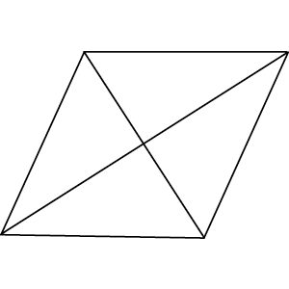

C
B

ด้านตรงข้าม คือ 1) $\overline{\text{AB}}$กับ $\overline{\text{CD}}$ 2) $\overline{\text{DA}}$ กับ $\overline{\text{BC}}$
เส้นทแยงมุม คือ 1) $\overline{\text{AC}}$ 2) $\overline{\text{BD}}$

3. ครูติดแถบโจทย์บนกระดาน ดังนี้
รูปสี่เหลี่ยม DUCK มีมุม DUC เล็กกว่ามุม UCK และมีด้านที่อยู่ติดกันคือ $\overline{\text{DU}}$และ $\overline{\text{UC}}$

ให้นักเรียนร่วมกันแสดงความคิดเห็นและออกมาเขียนรูปสี่เหลี่ยมดังกล่าว

K
D

C
U
ครูและนักเรียนร่วมกันตรวจสอบความถูกต้อง
4. ครูแบ่งนักเรียนออกเป็น 6 กลุ่ม แจกรูปสี่เหลี่ยมให้กลุ่มละ 1 ใบ แล้วให้นักเรียนร่วมกันพิจารณาลักษณะของรูปสี่เหลี่ยมเหล่านั้น (รูปสี่เหลี่ยมจัตุรัส รูปสี่เหลี่ยมผืนผ้า รูปสี่เหลี่ยมด้านขนาน รูปสี่เหลี่ยมขนมเปียกปูน รูปสี่เหลี่ยมคางหมู รูปสี่เหลี่ยมรูปว่าว) ว่ามีด้านใดขนานกัน ขนานกันกี่คู่ มีด้านใดยาวเท่ากัน เป็นต้น จากนั้นให้ตัวแทนกลุ่มออกมานำเสนอผลงาน
หน้าชั้นเรียน พร้อมทั้งอธิบายเหตุผล ดังนี้
 รูปสี่เหลี่ยมจัตุรัส เป็นรูปสี่เหลี่ยมด้านขนานที่มีมุมทุกมุมเป็นมุมฉาก มีด้านยาวเท่ากันทุกด้าน
 รูปสี่เหลี่ยมผืนผ้า เป็นรูปสี่เหลี่ยมด้านขนานที่มีมุมทุกมุมเป็นมุมฉาก มีด้านเท่ากัน 2 คู่
 รูปสี่เหลี่ยมด้านขนาน เป็นรูปสี่เหลี่ยมที่มีด้านตรงข้ามขนานกัน
 รูปสี่เหลี่ยมขนมเปียกปูน เป็นรูปสี่เหลี่ยมด้านขนานที่มีด้านทุกด้านยาวเท่ากัน และมุมทุกมุมไม่เป็นมุมฉาก
 รูปสี่เหลี่ยมคางหมู เป็นรูปสี่เหลี่ยมที่มีด้านขนานกัน 1 คู่
 รูปสี่เหลี่ยมรูปว่าว เป็นรูปสี่เหลี่ยมที่ไม่มีด้านใดขนานกัน แต่มีด้านประชิดยาวเท่ากัน 2 คู่
ครูและนักเรียนร่วมกันตรวจสอบความถูกต้อง
5. ครูแจกรูปสี่เหลี่ยมชนิดต่างๆ ให้นักเรียนคนละ 1 รูป นักเรียนถือรูปสี่เหลี่ยม แล้วมายืนเป็นวงกลมเพื่อร่วมกันเล่นเกม “สลับสี่เหลี่ยม” ดังนี้
 นักเรียนร่วมกันร้องเพลงและส่งรูปสี่เหลี่ยมไปทางขวามือเรื่อย ๆ
 ครูเป็นผู้กำหนดชนิดของรูปสี่เหลี่ยม
 เมื่อได้ยินเสียงนกหวีดนักเรียนหยุดส่งรูปสี่เหลี่ยม นักเรียนคนใดถือรูปสี่เหลี่ยมตามกำหนดให้ก้าวเข้ามาในวง 1 ก้าว แล้วชูให้เพื่อนดู
นักเรียนและครูร่วมกันตรวจสอบความถูกต้อง
 นักเรียนในวงชูรูปสี่เหลี่ยมที่เหลือ
ดำเนินเกมอีก 5-6 ครั้ง เพื่อให้นักเรียนเกิดทักษะในการจำแนกรูปสี่เหลี่ยม
6. ครูติดแถบโจทย์บนกระดาน แล้วให้นักเรียนร่วมกันวิเคราะห์เพื่อช่วยกันบอกชื่อ รูปสี่เหลี่ยมให้ตรงตามลักษณะของแถบโจทย์ เช่น

รูปสี่เหลี่ยมที่มีด้านทุกด้านยาวเท่ากัน (รูปสี่เหลี่ยมจัตุรัส)

ครูและนักเรียนร่วมกันตรวจสอบความถูกต้อง
7. นักเรียนและครูร่วมกันอภิปรายเพื่อสรุปชนิดของรูปสี่เหลี่ยมได้ว่า “รูปสี่เหลี่ยมจัตุรัสเป็นรูปสี่เหลี่ยมด้านขนานที่มีมุมทุกมุมเป็นมุมฉาก มีด้านยาวเท่ากันทุกด้าน รูปสี่เหลี่ยมผืนผ้าเป็นรูปสี่เหลี่ยมด้านขนานที่มีมุมทุกมุมเป็นมุมฉาก มีด้านยาวเท่ากัน 2 คู่ รูปสี่เหลี่ยมด้านขนานเป็นรูปสี่เหลี่ยมที่มีด้านตรงข้ามขนานกัน รูปสี่เหลี่ยมขนมเปียกปูนเป็นรูปสี่เหลี่ยมที่มีด้านยาวเท่ากันทุกด้าน มุมทุกมุมไม่เป็นมุมฉาก รูปสี่เหลี่ยมคางหมูเป็นรูปสี่เหลี่ยมที่มีด้านขนานกัน 1 คู่
รูปสี่เหลี่ยมรูปว่าวเป็นรูปสี่เหลี่ยมที่ไม่มีด้านที่ขนานกัน แต่มีด้านประชิดยาวเท่ากัน 2 คู่”
8. ให้นักเรียนและครูร่วมกันสรุปความรู้ ดังนี้
 รูปสี่เหลี่ยมเป็นรูปปิดที่ประกอบด้วย ด้าน 4 ด้านและมุม 4 มุม มีหลายชนิด สัญลักษณ์ที่ใช้แทนรูปสี่เหลี่ยม คือ 
9. ให้นักเรียนร่วมกันแสดงความคิดเห็น โดยครูถามคำถามท้าทาย ดังนี้
 นักเรียนรู้จักรูปสี่เหลี่ยมชนิดอื่นอีกหรือไม่


การจัดบรรยากาศเชิงบวก

ให้นักเรียนได้ร่วมกิจกรรมทั้งแบบเดี่ยว แบบกลุ่ม สามารถตอบคำถามได้หลากหลาย
ตามประสบการณ์และมีการเสริมแรงโดยการให้คะแนนกลุ่ม


สื่อการเรียนรู้

1. รูปสี่เหลี่ยม
2. แถบโจทย์

การวัดและประเมินผลการเรียนรู้

1. วิธีการวัดและประเมินผล
1.1 สังเกตพฤติกรรมของนักเรียนในการเข้าร่วมกิจกรรม
1.2 สังเกตพฤติกรรมของนักเรียนในการเข้าร่วมกิจกรรมกลุ่ม
2. เครื่องมือ
2.1 แบบสังเกตพฤติกรรมการเข้าร่วมกิจกรรม
2.2 แบบสังเกตพฤติกรรมการเข้าร่วมกิจกรรมกลุ่ม
3. เกณฑ์การประเมิน
3.1 การประเมินพฤติกรรมการเข้าร่วมกิจกรรม
ผ่านตั้งแต่ 2 รายการ ถือว่า ผ่าน
ผ่าน 1 รายการ ถือว่า ไม่ผ่าน
3.2 การประเมินพฤติกรรมการเข้าร่วมกิจกรรมกลุ่ม
คะแนน 9-10 ระดับ ดีมาก
คะแนน 7-8 ระดับ ดี
คะแนน 5-6 ระดับ พอใช้
คะแนน 0-4 ระดับ ควรปรับปรุง


ข้อเสนอแนะของผู้บริหารสถานศึกษา

______________________________________________________________________________
______________________________________________________________________________
______________________________________________________________________________
______________________________________________________________________________
______________________________________________________________________________
______________________________________________________________________________
______________________________________________________________________________
______________________________________________________________________________
______________________________________________________________________________
______________________________________________________________________________
______________________________________________________________________________
______________________________________________________________________________
______________________________________________________________________________
______________________________________________________________________________
______________________________________________________________________________
______________________________________________________________________________
______________________________________________________________________________
______________________________________________________________________________
______________________________________________________________________________
______________________________________________________________________________
______________________________________________________________________________
______________________________________________________________________________
______________________________________________________________________________
______________________________________________________________________________
______________________________________________________________________________

ลงชื่อ__________________ (ผู้บริหารสถานศึกษา)
(__________________)
_____/_____/_____

บันทึกหลังการสอน

ผลการจัดการเรียนการสอน
______________________________________________________________________________
______________________________________________________________________________
______________________________________________________________________________
______________________________________________________________________________
______________________________________________________________________________
______________________________________________________________________________

ปัญหา / อุปสรรค
______________________________________________________________________________
______________________________________________________________________________
______________________________________________________________________________
______________________________________________________________________________
______________________________________________________________________________
______________________________________________________________________________

แนวทางแก้ไข
______________________________________________________________________________
______________________________________________________________________________
______________________________________________________________________________
______________________________________________________________________________
______________________________________________________________________________
______________________________________________________________________________

ลงชื่อ__________________ (ผู้บันทึก)
(__________________)
_____/_____/_____

